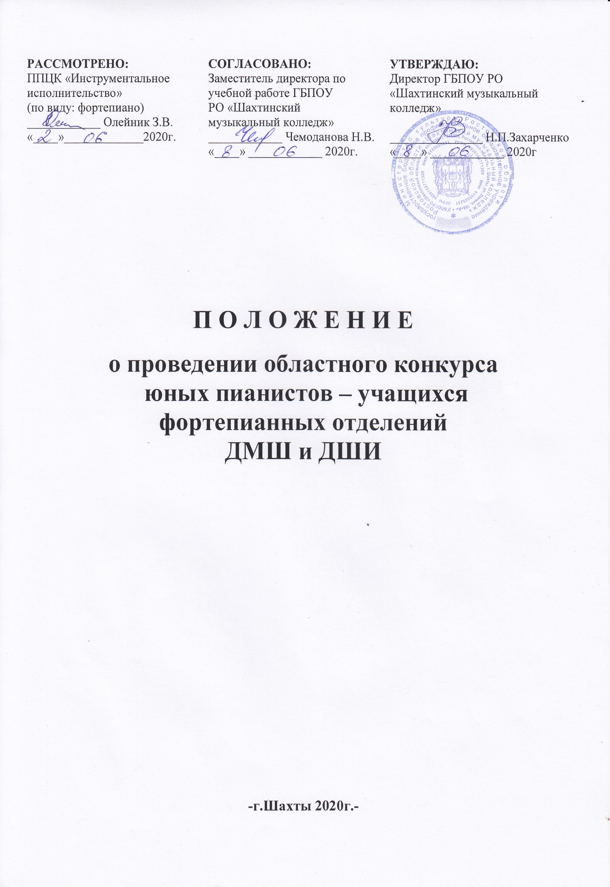

ПОЛОЖЕНИЕ

о проведении областного конкурса юных пианистов -учащихся

фортепианных отделений ДМШ и ДШИ.

10, 11 апреля 2021 года

Областной конкурс юных пианистов - учащихся фортепианных отделений ДМШ и ДШИ проводится в ГБПОУ РО «Шахтинский музыкальный колледж» с интервалом: два года подряд—конкурс пианистов, третий год—конкурс ансамблевой музыки в соответствии с Уставом Колледжа и в рамках реализации Концепции общенациональной системы выявления и развития молодых талантов.
- Общие положения.
1.1. Настоящее Положение о проведении областного конкурса юных пианистов -учащихся фортепианных отделений ДМШ и ДШИ (далее – конкурс), устанавливает порядок реализации мероприятия, его организационное и методическое обеспечение, порядок участия и определения лауреатов и дипломантов конкурса.
1.2. В конкурсе принимают участие учащиеся ДМШ, ДШИ Ростовской области.
1.3. Учредителем конкурса является государственное бюджетное профессиональное образовательное учреждение Ростовской области «Шахтинский музыкальный колледж».
1.4. Конкурс способствует формированию творческих связей в коллективах художественно-эстетической направленности и между педагогическими работниками, осуществляющими музыкальное образование и воспитание подрастающего поколения.
1.5. Конкурс направлен на повышение исполнительского мастерства и преемственность исполнительской культуры наиболее талантливых и перспективных детей.
2.Цели и задачи конкурса:
--активизация творческих усилий молодых исполнителей;
--выявление наиболее одаренных и перспективных учащихся с целью их профессиональной ориентации;
--сохранение и приумножение традиций отечественной музыкальной педагогики;
--пропаганда классической, зарубежной, современной музыки, творчества донских композиторов;
--развитие межрегиональных творческих связей.

3. Организация конкурса.
3.1. Организатором Конкурса является предметно-цикловая комиссия «Фортепиано» ГБПОУ РО «Шахтинский музыкальный колледж».
3.2. Для организации и проведения Конкурса формируется оргкомитет из числа преподавателей Шахтинского музыкального колледжа. Работа оргкомитета строится на основе данного Положения.
3.3. Для проведения Конкурса создается компетентное независимое жюри, в состав которого входят преподаватели специальности «Фортепиано» ГБПОУ РО «Шахтинский музыкальный колледж». Работу жюри обеспечивает ответственный секретарь жюри, из числа преподавателей отделения.

4.Регламент проведения конкурса.

4.1.Дата и место проведения конкурса.
Областной конкурс юных пианистов-учащихся фортепианных отделений ДМШ и ДШИ проводится 10,11 апреля 2021 г. в ГБПОУ РО «Шахтинский музыкальный колледж».
- апреля (первая группа-А,первая группа-Б,вторая группа)—в Камерном зале колледжа
- апреля (третья группа)— в Большом зале колледжа
Участники конкурса выступают по алфавиту в своей возрастной группе. В программу Областного конкурса включены конкурсные выступления, 11апреля концерт студентов ГБПОУ РО «Шахтинский музыкальный колледж»

4.2.Сроки подачи заявок.
Для участия в конкурсе необходимо подать заявку по прилагаемой форме не позднее 10 марта 2021 г. Заявка может быть подана в электронном виде или на бумажном носителе.
О вносимых изменениях в заявленную программу необходимо предупредить оргкомитет не менее чем за две недели до начала конкурса.

4.3.Возрастные категории участников.
Первая группа:
А--7-8 лет Б-9-10 лет
Вторая группа 11-13 лет
Третья группа 14-16 лет

4.4. Конкурсные требования.
Программные требования для конкурса разработаны оргкомитетом. Недопустимо включение в программу эстрадных и джазовых обработок.
Первая группа:
А--7-8 лет Программа выступления свободная; 2-3 произведения (до 5-6 минут)
Б-9-10 лет (время звучания программы до 10 минут)
Полифония или крупная форма
Этюд
Пьеса
Вторая группа
11-13 лет—время звучания программы до 20 минут
Полифония
Крупная форма: предпочтительно I часть или II- III части классической сонаты, вариации
Кантиленная пьеса
Третья группа
14-16 лет—время звучания программы до 25 минут
Полифония(И.С.Бах)
Классическая крупная форма: I часть или II-III части классической сонаты , вариации, сонаты Д. Скарлатти
Этюд
Развёрнутая пьеса

5. Критерии оценки выступлений конкурсантов:

- уровень владения музыкальным инструментом: качество звукоизвлечения ;
- уровень владения техникой исполнения: качество постановки игрового аппарата, ритмичность, штриховая техника, приемы игры, грамотная, логичная аппликатура;
- сложность репертуара: соответствие репертуара исполнительским возможностям и возрастной категории исполнителя;
- музыкальность: выразительность исполнения музыкального произведения, артикуляция, стиль, фразировка, нюансировка;
- эмоциональность: агогика, трактовка, характерные стилистические особенности исполняемого произведения;
- артистичность: эстетика внешнего вида, артистизм, общее художественное впечатление.

Члены жюри выставляют каждому участнику оценку по 10-балльной системе, основываясь на следующих принципах:
исполнение программы на высоком профессиональном уровне:  (10 -8 баллов) | точное воспроизведение нотного текста, соответствующее исполнительской редакции, свободное владение техническими приемами,  высокое качество звука,  яркость и убедительность раскрытия художественного образа музыкального произведения;  стилистическая точность исполнения;  активное использование слухового контроля, приемов самоконтроля и саморегуляции в процессе сценического исполнения.
исполнение программы на хорошем профессиональном уровне:  (7-6 баллов) | достаточно точное воспроизведение нотного текста, соответствующее исполнительской редакции, свободное владение техническими приемами,  довольно высокое качество владения звуком,  яркость раскрытия художественного образа музыкального произведения;  достаточная стилистическая точность исполнения;  активное использование слухового контроля, приемов самоконтроля и саморегуляции в процессе сценического исполнения.
исполнение программы на среднем профессиональном уровне:  (5 баллов) | при выполнении общих требований к исполнению программы, отмечается наличие текстовых неточностей;  средний уровень владения техническими приемами;  неровное качество звука,  неясность художественных намерений, неубедительное раскрытие художественного образа;  стилистические погрешности исполнения;  относительно слабое владение приемами слухового контроля, навыками самоконтроля и саморегуляции в процессе исполнения.
исполнение программы на недостаточном уровне:  (4 балла и ниже) | невыполнение общих требований к исполнению программы, низкий уровень владения текстом произведений;  слабое освоение технических приемов;  низкое качество звука;  неубедительное раскрытие художественного образа, нарушение целостности произведения;  грубые стилистические неточности исполнения;  слабое владение приемами слухового контроля, навыками самоконтроля и саморегуляции в процессе исполнения.

Лауреат Гран-При-10
Лауреат 1 степени –9,9-9
Лауреат 2 степени –8,9-8
Лауреат 3 степени - 7.9-7,1
Дипломант 1 степени – 7.2-6,9
Дипломант 2 степени – 6,8-6,6
Дипломант 3 степени – 6,5-6,1

Выступления участников конкурса оценивает жюри из числа преподавательского состава колледжа. Баллы, выставляемые членами жюри, суммируются, выводится средний балл. По результатам присваивается звание лауреата или дипломанта с вручением соответствующего диплома. Специальными дипломами награждаются за лучшее исполнение:
--кантиленной пьесы (участники II группы)
--произведения донских композиторов
Участники, получившие наименьшее количество баллов, получают диплом за участие.
Жюри в праве не присуждать каких-либо мест, делить места между двумя и более исполнителями. Решение жюри окончательное и обжалованию не подлежит.

- Финансовые условия участия. Размер организационного взноса.

Для участия в конкурсе необходимо перечислить организационный взнос в размере 900 рублей. Оплата организационных взносов осуществляется согласно договору на расчетный счет колледжа. Заявки без подтверждения оплаты не рассматриваются.

Контактные данные.
Заявки принимаются оргкомитетом по адресу:
346500, г. Шахты, ул. Ленина, 198 «А»
ГБПОУ РО «Шахтинский музыкальный колледж»
E-mail: muzkol12@mail.ru телефон/факс 8-(8636)-23-76-04

ЗАЯВКА УЧАСТНИКА

Областного конкурса юных пианистов -учащихся

фортепианных отделений ДМШ и ДШИ.

10,11 апреля 2021 года

Фамилия, имя, отчество ______________________________________________

_____________________________________________________________________

Возрастная категория (дата рождения) ________________________________

Наименование учебного заведения (полностью) _________________________

_____________________________________________________________________

Адрес, контактный телефон учебного заведения _________________________

ФИО преподавателя (полностью) ______________________________________

ФИО концертмейстера (полностью) ____________________________________

Программа

№ | Автор произведения | Название произведения | Время звучания

Дата заполнения заявки «___» ___________________ 20___г.

СОГЛАСИЕ НА ОБРАБОТКУ ПЕРСОНАЛЬНЫХ ДАННЫХ
(для несовершеннолетнего участника )

Я, (Ф.И.О. полностью законного представителя, руководителя (по доверенности) ___________________________________________________________________________________________________________________________________________________________________
Проживающий(ая)по адресу: _________________________________________________________________________________ __________________________________________________________________________________
Паспорт________________(серия,номер)_____________________________выдан(кем, когда) ____________________________________________________________________________________________________________________________________________________________________
являюсь законным представителем (Ф.И.О_ребенка)______________________________________________________________________________________________________________________________________________________

Настоящим даю свое согласие на обработку оргкомитетом областного конкурса юных пианистов-учащихся фортепианных отделений ДМШ и ДШИ на базе ГБПОУ РО «Шахтинский музыкальный колледж» моих персональных данных и персональных данных несовершеннолетнего участника конкурса
_________________________________________________________________________________ относящихся исключительно к перечисленным ниже категориям персональных данных:
- ФИО;
- дата рождения ;
- паспортные данные, данные свидетельства о рождении;
- адрес проживания;
Я даю согласие на использование персональных данных исключительно в следующих целях:
- для формирования и обработки заявки на участие в областном конкурсе юных пианистов-учащихся фортепианных отделений ДМШ и ДШИ;
- рассмотрения представленных конкурсных материалов;
- ведение статистики;
- публикации на официальном сайте организатора результатов конкурса;
- иные действия связанные с вышеуказанной целью.
Обработку персональных данных для любых иных целей и любым иным способом, включая распространение и передачу каким-либо третьим лицам в иных целях, я запрещаю. Она может быть возможна только с моего особого письменного согласия в каждом отдельном случае.
Данное Согласие действует до достижения целей обработки персональных данных организатором конкурса или до отзыва данного Согласия. Данное Согласие может быть отозвано в любой момент по моему письменному заявлению.
Я подтверждаю, что, давая настоящее согласие, я действую по своей воле и в интересах несовершеннолетнего ребенка, законным представителем которого являюсь.

Дата: «__»__________20 г. Подпись: _________________/____________________/

(для совершеннолетнего участника)

СОГЛАСИЕ НА ОБРАБОТКУ ПЕРСОНАЛЬНЫХ ДАННЫХ

Я,(Ф.И.О. участника конкурса полностью) __________________________________________________________________________________

__________________________________________________________________________________
Проживающий(ая)по адресу: _________________________________________________________________________________ __________________________________________________________________________________
Паспорт:__________________(серия, номер)_______________________выдан(кем, когда)____, ____________________________________________________________________________________________________________________________________________________________________

Настоящим даю свое согласие на обработку оргкомитетом областного конкурса юных пианистов-учащихся фортепианных отделений ДМШ и ДШИ на базе ГБПОУ РО «Шахтинский музыкальный колледж» моих персональных данных и персональных данных, относящихся исключительно к перечисленным ниже категориям персональных данных:
- ФИО;
- дата рождения;
- паспортные данные;
- адрес проживания;
Я даю согласие на использование персональных данных исключительно в следующих целях:
- для формирования и обработки заявки на участие в областном конкурсе юных пианистов-учащихся фортепианных отделений ДМШ и ДШИ;
- рассмотрения представленных конкурсных материалов;
- ведение статистики;
- публикации на официальном сайте организатора результатов конкурса;
- иные действия связанные с вышеуказанной целью.
Обработку персональных данных для любых иных целей и любым иным способом, включая распространение и передачу каким-либо третьим лицам в иных целях, я запрещаю. Она может быть возможна только с моего особого письменного согласия в каждом отдельном случае.
Данное Согласие действует до достижения целей обработки персональных данных организатором конкурса или до отзыва данного Согласия. Данное Согласие может быть отозвано в любой момент по моему письменному заявлению.
Я подтверждаю, что, давая настоящее согласие, я действую по своей воле.

Дата: «__»__________20 г. Подпись: _________________/____________________/

